Изменения в модуле работы с контрольно-надзорной деятельностью
В меню нарушения добавлены дополнительные функции.
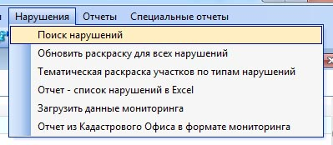
Обновить раскраску для всех нарушений – пробегает по всем нарушениям в базе данных Кадастрового Офиса, собирает все сочетания нарушений для участков и раскрашивает нарушения в слое КонтрНадзорДеятельность в соответствии с ними. Раскраска также производится при выходе из диалога описания семантики по отдельным нарушениям и при загрузке данных мониторинга. Но эта функция раскрашивает сразу все.
Отчет из Кадастрового Офиса в формате мониторинга – данные выборки нарушений из Кадастрового Офиса выводятся в виде файла MS Excel такого же формата, что при мониторинге. Дальше с ними можно работать уже в Excel.
Расширен вид окна списка для слоя КонтрНадзорДеятельность - теперь там включены колонки Кадастровый номер, Землепользователь и первые четыре типа нарушений
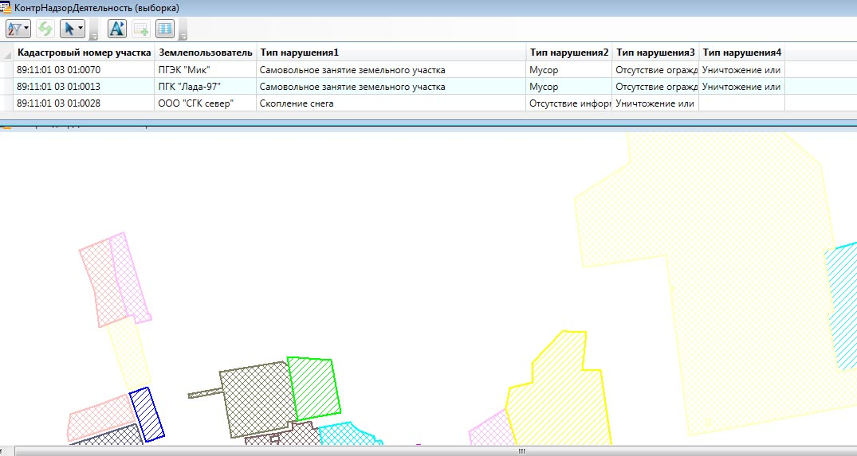
Другие функции были раньше:
Поиск нарушений – поиск по типам нарушений, кадастровым номерам, тексту особых отметок. Все работает сейчас. Исправлена ошибка поиска нарушений по кадастровому номеру.
Тематическая раскраска участков по типам нарушений – выводит окно отчета MapInfo с легендой условных знаков по нарушениям – какое сочетание нарушений как раскрашивается. Раскраска сейчас сделана не сплошной, а прозрачной штриховкой
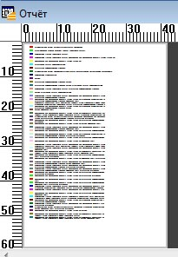
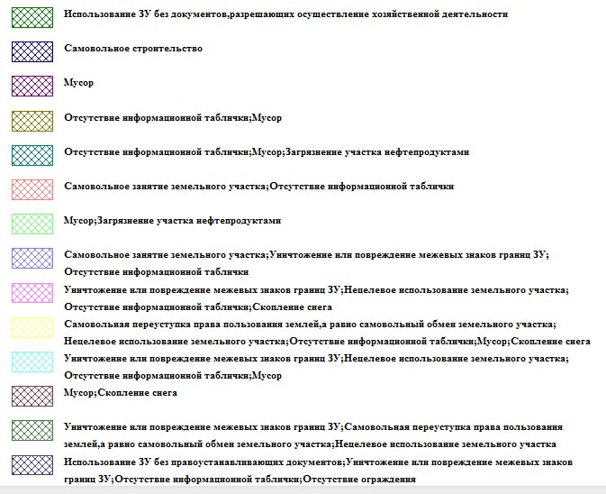
Отчет – список нарушений в Excel.
Отчет теперь выводится и по выборке Участки и по выборке КонтрНадзорДеятельность.
Показываются все нарушения по участкам.
Добавлена колонка Принятые меры, где показываются все принятые меры с пометкой, по какому из нарушений они приняты
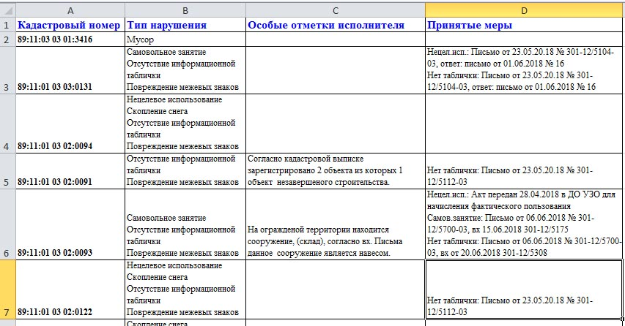
Отчет из Кадастрового Офиса в формате мониторинга
Сделана обратная выгрузка выборки из Кадастрового Офиса в MS Excel в форму мониторинга. Выборка может быть по Участки и по КонтрНадзорДеятельность. Тут уже данные из базы данных Кадастрового Офиса заполняют форму, в которой ведется мониторинг в Excel
